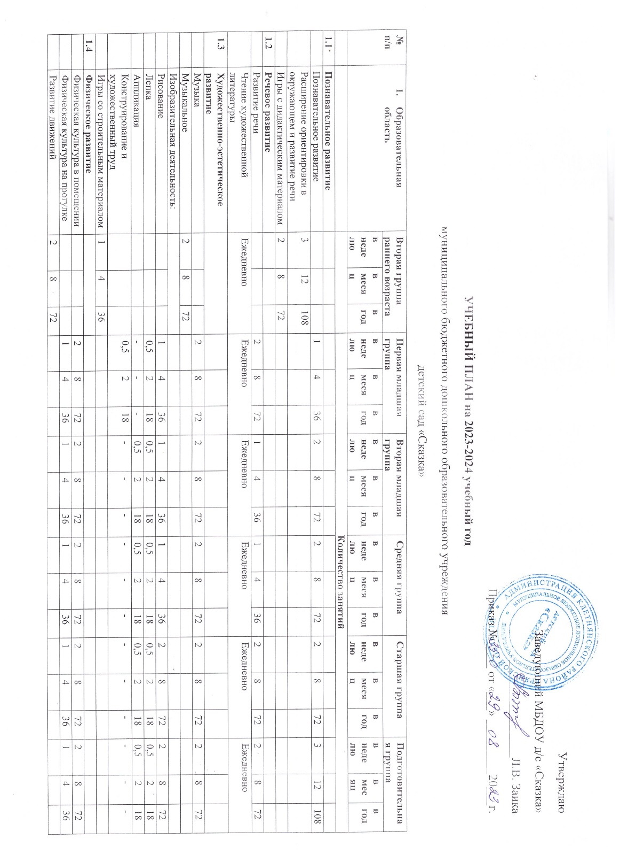
Утверждаю
Заведующий МБДОУ д/с «Сказка»
________________Л.В. Заика
Приказ № ____ от «___» _________20___г.
УЧЕБНЫЙ ПЛАН на 2023-2024 учебный год
муниципального бюджетного дошкольного образовательного учреждения
детский сад «Сказка»
№ п/п | - Образовательная область | Вторая группа раннего возраста |  |  | Первая младшая группа |  |  | Вторая младшая группа |  |  | Средняя группа |  |  | Старшая группа |  |  | Подготовительная группа
 |  | в неделю | в месяц | в год | в неделю | в месяц | в год | в неделю | в месяц | в год | в неделю | в месяц | в год | в неделю | в месяц | в год | в неделю | в месяц | в год
 |  |  |  |  | Количество занятий
1.1 | Познавательное развитие
 | Познавательное развитие |  |  |  | 1 | 4 | 36 | 2 | 8 | 72 | 2 | 8 | 72 | 2 | 8 | 72 | 3 | 12 | 108
 | Расширение ориентировки в окружающем и развитие речи | 3 | 12 | 108
 | Игры с дидактическим материалом | 2 | 8 | 72
1.2 | Речевое развитие
 | Развитие речи |  |  |  | 2 | 8 | 72 | 1 | 4 | 36 | 1 | 4 | 36 | 2 | 8 | 72 | 2 | 8 | 72
 | Чтение художественной литературы | Ежедневно |  |  | Ежедневно |  |  | Ежедневно |  |  | Ежедневно |  |  | Ежедневно |  |  | Ежедневно
1.3 | Художественно-эстетическое развитие
 | Музыка |  |  |  | 2 | 8 | 72 | 2 | 8 | 72 | 2 | 8 | 72 | 2 | 8 | 72 | 2 | 8 | 72
 | Музыкальное | 2 | 8 | 72
 | Изобразительная деятельность:
 | Рисование |  |  |  | 1 | 4 | 36 | 1 | 4 | 36 | 1 | 4 | 36 | 2 | 8 | 72 | 2 | 8 | 72
 | Лепка |  |  |  | 0,5 | 2 | 18 | 0,5 | 2 | 18 | 0,5 | 2 | 18 | 0,5 | 2 | 18 | 0,5 | 2 | 18
 | Аппликация |  |  |  | - | - | - | 0,5 | 2 | 18 | 0,5 | 2 | 18 | 0,5 | 2 | 18 | 0,5 | 2 | 18
 | Конструирование и художественный труд |  |  |  | 0,5 | 2 | 18 | - | - | - | - | - | - | - | - | - | - | - | -
 | Игры со строительным материалом | 1 | 4 | 36
1.4 | Физическое развитие
 | Физическая культура в помещении |  |  |  | 2 | 8 | 72 | 2 | 8 | 72 | 2 | 8 | 72 | 2 | 8 | 72 | 2 | 8 | 72
 | Физическая культура на прогулке |  |  |  | 1 | 4 | 36 | 1 | 4 | 36 | 1 | 4 | 36 | 1 | 4 | 36 | 1 | 4 | 36
 | Развитие движений | 2 | 8 | 72
 | ИТОГО: | 10 | 40 | 360 | 10 | 40 | 360 | 10 | 40 | 360 | 10 | 40 | 360 | 12 | 48 | 432 | 13 | 52 | 468
 |  | 1ч40 мин |  |  | 1ч40мин |  |  | 2ч30мин |  |  | 3ч20мин |  |  | 5ч |  |  | 6ч30 мин

Пояснительная записка к учебному плану на 2023-2024 учебный год
Учебный план для ДОУ является нормативным документом, устанавливающим перечень образовательных областей и объём учебного времени, отводимого на проведение занятий.
При составлении учебного плана по реализации основной общеобразовательной программы учитывались следующие нормативно-правовые документы:
• Федеральный закон от 29.12.2012 г. «Об образовании в Российской Федерации»;
• Приказ Министерства образования и науки РФ № 1155 от 17.10.2013 г. «Об утверждении федерального образовательного стандарта дошкольного образования»;
• Письмо Минобрнауки России «Комментарии к ФГОС ДО» от 28 февраля 2014 № 08-249.
• Требованиями СанПиН с введением дополнений и изменений в соответствии с постановлением главного государственного санитарного врача РФ Постановление Главного государственного санитарного врача РФ от 30.06.2020 г. № 16 «Об утверждении санитарно-эпидемиологических правил СП 3.1/2.4.3598-20 «Санитарно-эпидемиологические требования к устройству, содержанию и организации работы образовательных организаций и других и других объектов социальной инфраструктуры для детей и молодёжи в условиях распространения новой коронавирусной инфекции (COVID-19)»
• Основной образовательной программой МБДОУ детского сада «Сказка»
Учебный план определяет организацию воспитательно-образовательного процесса в учреждении и структуру основной общеобразовательной программы дошкольного образования, реализуемой в ДОУ.
Основная цель учебного плана:
- регламентировать учебно – познавательную деятельность в организованной образовательной деятельности
- установить формы и виды организации;
- количество организованной образовательной деятельности в неделю.
Учебный план МБДОУ детского сада «Сказка» на 2023 – 2024 учебный год является нормативным актом, устанавливающим перечень образовательных областей и объём учебного времени, отводимого на проведение организованной образовательной деятельности.
Учебный год начинается с 1 сентября и заканчивается 31 мая.
Детский сад работает в режиме пятидневной рабочей недели.
Данный учебный план определяет максимальный объем учебной нагрузки, распределяет время для федерального и регионального компонента образовательного стандарта по группам и образовательным областям.
Целостность педагогического процесса в МБДОУ д/с «Сказка» обеспечивается путем внедрения в основную часть образовательной программы «Федеральной образовательной программы дошкольного образования», утвержденной Приказом Министерства просвещения Российской Федерации от 25 ноября 2022 года №1028.
В 2023-2024 г. в МБДОУ детском саду «Сказка» функционирует 6 общеобразовательных групп, укомплектованных в соответствии с возрастными нормами.
Возрастная группа | Возраст | Количество групп | Продолжительность ООД в соответствии с санитарно-гигиеническими нормами и требованиями (СанПиН 3.1/2.4.3598-20) | Количество занятий  в неделю
Первая группа раннего возраста | 1г6мес -2 года | 1 | не более 10 минут | 10
Вторая группа раннего возраста | 2-3 года | 1 | не более 10 минут | 10
Младшая группа | 3-4 года | 1 | не более 15 минут | 10
Средняя группа | 4-5 лет | 1 | не более 20 минут | 10
Старшая группа | 5-6 лет | 1 | не более 25 минут | 12
Подготовительная группа | 6-7 лет | 1 | не более 30 минут | 13
Максимально допустимый объём образовательной нагрузки в первой половине дня:
- в младшей и средней группах не превышает 30 и 40 минут, а в старшей и подготовительной - 45 минут и 1,5 часа соответственно.
В середине времени, отведённого на организованную образовательную деятельность, проводятся физкультурные минутки (1-2 мин).
Перерывы между периодами организованной образовательной деятельности – не менее 10 минут.
Форма организации занятий с 1,6 до 3 лет (подгрупповые) с 3 до 5 лет (фронтальные).
В летний период проводятся три физкультурных занятия на прогулке.

